Becherovka Lemond dostala nový kabát
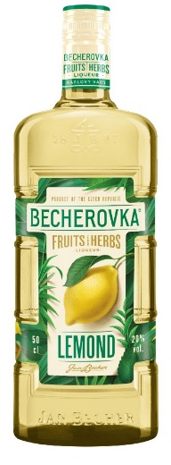
Praha 8. října 2020 – Becherovka Lemond je lehký bylinný likér typický svou světle zlatavou barvou a osvěžující citrusovou vůní. Snoubí se v něm mnohasetleté zkušenosti s výrobou likérů a dokonalé porozumění bylinkám. Nový design a průhledná lahev odráží přírodnost produktu, přičemž receptura oblíbeného likéru zůstala beze změny. Nově vzniklá řada Becherovky Fruits & Herbs napovídá, že se v budoucnu můžeme kromě Lemondu těšit i na další příchutě.
Becherovka Lemond je lehký bylinný likér, který se vyznačuje vyváženou kombinací citrusů, výtažků z ceylonského čaje a špetky máty. Jemná chuť bylinek vycházející z Becherovky Original je obohacena o ovocnou složku z pomerančů, citronů a kumquatů. Díky nižšímu obsahu alkoholu a mentolovému nádechu je Becherovka Lemond skvělým osvěžením, ať už si ji vychunáte ve své ryzí čistotě na ledu anebo jako součást odlehčeného koktejlu.

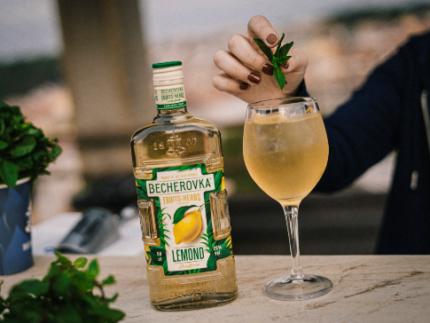
Becherovka Lemond Spritz
40 ml Becherovky Lemond
60 ml cideru (jablko, hruška)
20 ml sodovky
led, plátek jablka, snítka máty

Do vinné sklenice vložte led, zalijte ho Becherovkou Lemond, přidejte cider a sodu, promíchejte a drink doplňte plátkem jablka a snítkou máty.

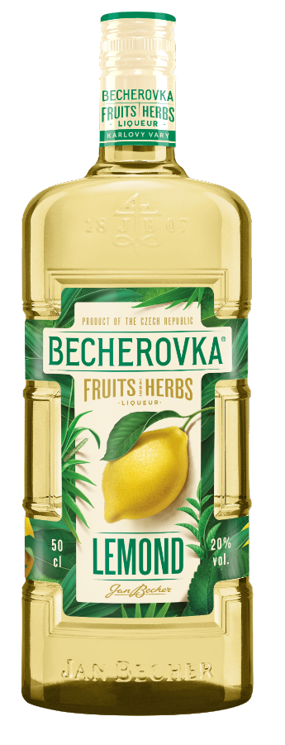

O značce Becherovka
Becherovka je tradičním likérem a národním dědictvím České republiky. Její vznik se datuje do roku 1807, kdy byl započat historicky první prodej českého bylinného likéru. Harmonická směs 20 bylin a koření, karlovarská voda, vysoce kvalitní líh a přírodní cukr Becherovce propůjčují nadčasovou chuť založenou na tajné receptuře, která se od počátku výroby nezměnila. Stoprocentně přírodní produkt bez jakýchkoli chemických konzervačních látek, umělých barviv a emulgátorů si brzy získal oblibu nejen v Čechách a v současné době se vyváží do více než 40 zemí světa. Výjimečná kvalita a bohatá historie Becherovky sahající až do počátku 19. století dělají tento produkt opravdu výjimečným. Současným vlastníkem karlovarské Becherovky je francouzský koncern Pernod Ricard, jeden ze tří největších světových výrobců lihovin a vín. Více na www.becherovka.com.

Pro více informací kontaktujte:
Markéta Topolčányová
doblogoo
+420 778 430 052
marketat@doblogoo.cz

